活动场地遮阳覆盖率计算书
绿筑武夷，零碳共生--面向多元人群的共生型山地公社
设计编号：BKA80086


工程地点 | ： | 福建-南平-庙湾
建设单位 | ：
设计单位 | ：
设计人 | ：
校对人 | ：
审定人 | ：
报告日期 | : | 2025年3月10日

采用软件 | : 住区热环境TERA2025TERA2025 | 
软件版本 | : 20250505(PLUS)
正版授权码 | : T18750716592
研发单位 | : 北京绿建软件股份有限公司

目 录

1 住区概况 3
2 标准依据 4
3 指标详情 4
3.1 规范要求 4
3.2 计算方法 5
4 指标概览 5
4.1 建筑列表 5
4.2 各类面积指标 5
5 计算结果 6
5.1 活动场地遮阴率 6
5.2 车道热环境指标 7
5.3 屋顶热环境指标 7
6 评价结论 8

住区概况
工程名称 | 绿筑武夷，零碳共生--面向多元人群的共生型山地公社
工程地点 | 福建-南平-庙湾
建筑类型 | 公共建筑
地理位置 | 北纬：27.73° | 东经：117.69°

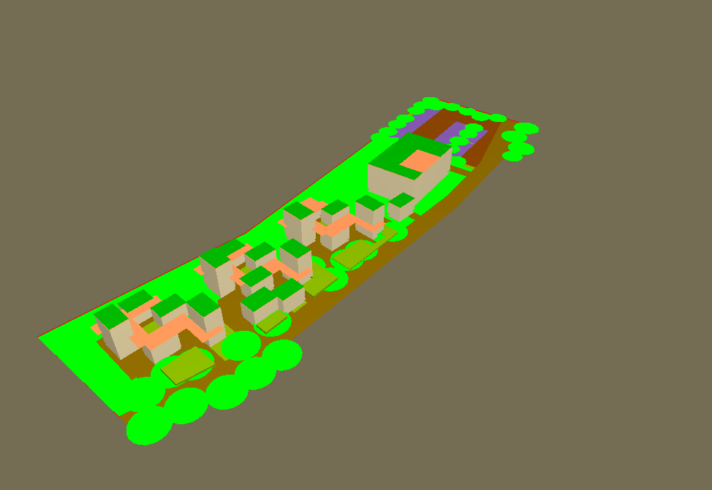
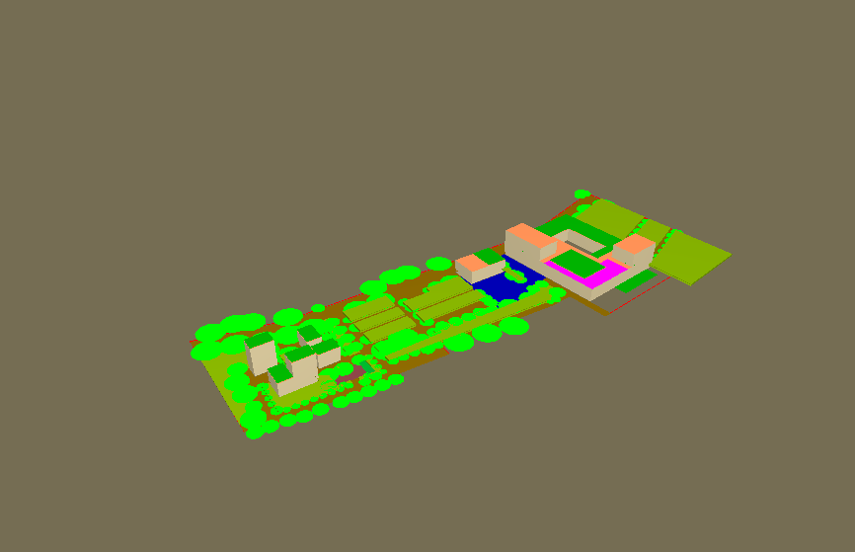
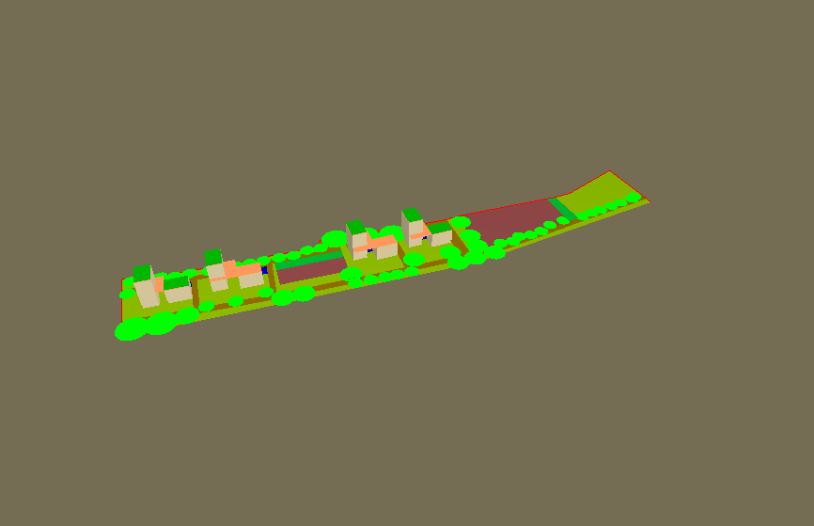
图1.1 场地鸟瞰图

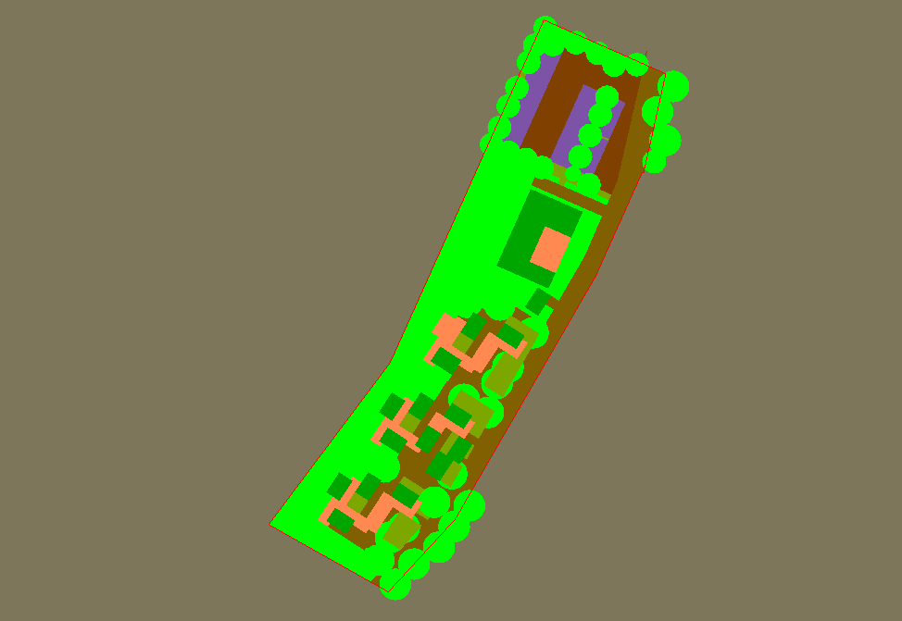
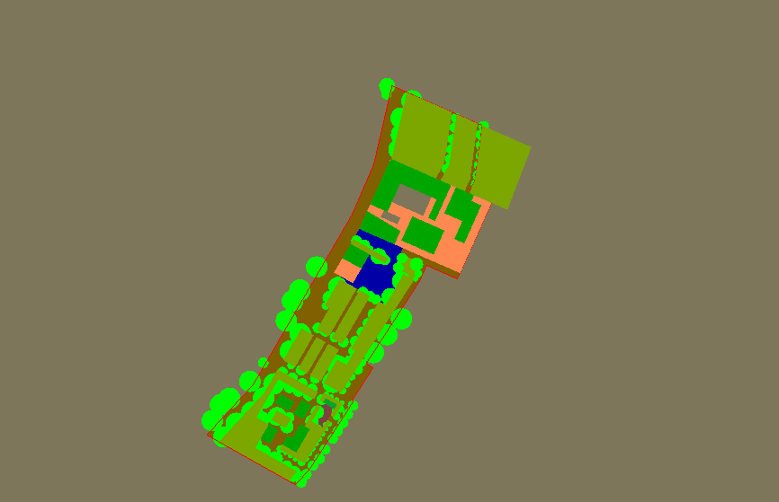
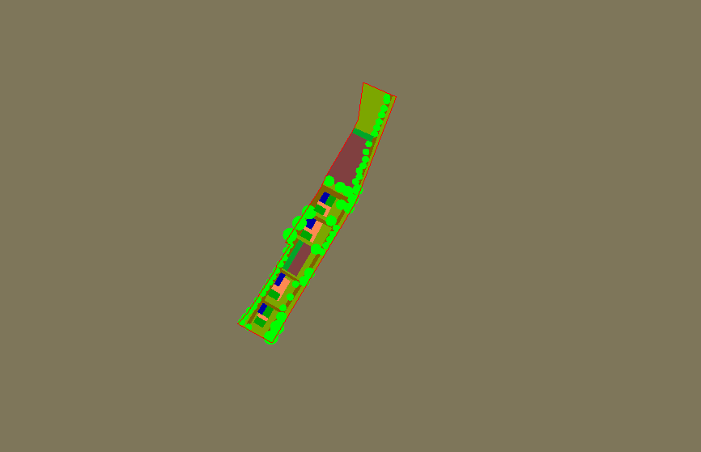
图1.2 场地平面图

标准依据
1. 《绿色建筑评价标准》(GB/T50378-2019)局部修订 (2024年版)
2.《绿色建筑评价标准技术细则》2019
3.《建筑日照计算参数标准》GB/T 50947-2014

指标详情

规范要求
《绿色建筑评价标准》(GB/T50378-2019)局部修订 (2024年版)中有关降低热岛措施具体要求如下：
8.2.9 采取措施降低热岛强度，评价总分值为10分，并按下列规则分别评分并累计：
1、场地中处于建筑阴影区外的步道、游憩场、庭院、广场等室外活动场地设有遮阴措施的面积比例，住宅建筑达到30%, 公共建筑达到10%, 得2 分；住宅建筑达到50%, 公共建筑达到20%, 得3 分；
2、场地中处于建筑阴影区外的机动车道，设有遮阴面积较大的行道树的路段长度超过70%, 得3 分；
3、屋顶的绿化面积、太阳能板水平投影面积以及太阳辐射反射系数不小于0.4 的屋面面积合计达到75%, 得4 分。

计算方法
8.2.9-1考察对象为室外场地，即游憩场、广场、步道等遮阴情况，不包括车行道和停车场。在排除有建筑阴影覆盖的部分后，计算以上活动场地中，通过设有乔木、爬藤花架等起到遮阴效果面积占比。因此本条计算方法如下：
活动场地遮阴率 = （建筑日影遮阴范围外的绿化遮阴面积+建筑日影遮阴范围外的构筑物遮阴面积）/ （活动场地面积-建筑日影遮阴面积） × 100%
- 绿化/构筑物遮阴面积：按照活动场地范围内绿化体树冠或棚架正投影面积计算，构筑物遮阴面积按照构筑物正投影面积计算；
- 建筑日影遮阴面积：在日照基准年（2001）夏至日（6月21日）的8：00~16：00内，有4h及以上处于建筑阴影区域内的户外活动场地面积。
说明：绿化遮阴面积、构筑物遮阴、建筑日影遮阴不重复计算相互之间重叠部分的面积。
8.2.9-2考察对象为建筑阴影覆盖范围之外的车行道，按照车道中线的长度来计算。
车道长度达标比例 = 种植遮阴面积较大行道树的车道长度 / 总车道长度。
说明：车道可能出现同时满足太阳辐射反射系数和行道树要求的情况，不重复计算。
8.2.9-3考察对象为屋顶，屋顶的措施包括绿化种植、太阳能光伏板的遮挡、屋面本身材料反射系数达到0.4及以上。
屋顶遮阴率 = （屋顶绿化总面积+太阳能板对屋顶水平投影总面积+太阳辐射反射系数不小于0.4 的屋面面积）/所有建筑屋面总面积 × 100%
说明：屋顶绿化、太阳能板对屋顶水平投影、太阳辐射反射系数不小于0.4 的屋面不重复计算相互之间发生重叠的面积。

指标概览

建筑列表
建筑名称 | 基底面积(㎡) | 建筑高度(m)
住区 | 440.0 | 8.4
餐厅 | 299.6 | 8.4
建筑名称 | 基底面积(㎡) | 建筑高度(m)
住区 | 120.0 | 8.4
茶展览体验馆一层 | 830.8 | 4.2
观景平台 | 98.6 | 4.2
建筑名称 | 基底面积(㎡) | 建筑高度(m)
住区 | 192.0 | 8.4

各类面积指标
指标 | 值
地块(红线)面积(㎡) | 5271
建筑密度 | 0.14
室外面积(㎡) | 4532
活动场地总面积(㎡) | 1771
乔木总投影面积(㎡) | 3449
爬藤总投影面积(㎡) | 0
亭廊总投影面积(㎡) | 0
指标 | 值
地块(红线)面积(㎡) | 5557
建筑密度 | 0.19
室外面积(㎡) | 4508
活动场地总面积(㎡) | 2175
乔木总投影面积(㎡) | 2531
爬藤总投影面积(㎡) | 9
亭廊总投影面积(㎡) | 117
指标 | 值
地块(红线)面积(㎡) | 2938
建筑密度 | 0.07
室外面积(㎡) | 2746
活动场地总面积(㎡) | 1394
乔木总投影面积(㎡) | 1056
爬藤总投影面积(㎡) | 94
亭廊总投影面积(㎡) | 0

计算结果

活动场地遮阴率
活动场地 | 绿化遮阴(㎡) |  | 构筑物  遮阴(㎡) | 日影面积  (㎡) | 阴影区外总遮阴面积(㎡) | 阴影区外场地面积  (㎡) | 遮阴率(%)
活动场地 | 乔木面积 | 爬藤面积 | 亭廊面积
人行道 | 382.9 | 0.0 | 0.0 | 157.6 | 396.5 | 1317.0 | 30.1
合计 | 382.9 | 0.0 | 0.0 | 157.6 | 396.5 | 1317.0 | 30.1
活动场地 | 绿化遮阴(㎡) |  | 构筑物  遮阴(㎡) | 日影面积  (㎡) | 阴影区外总遮阴面积(㎡) | 阴影区外场地面积  (㎡) | 遮阴率(%)
活动场地 | 乔木面积 | 爬藤面积 | 亭廊面积
广场 | 96.7 | 0.0 | 0.0 | 0.0 | 90.5 | 298.3 | 30.3
游憩场 | 19.9 | 9.2 | 0.0 | 0.0 | 25.9 | 47.0 | 55.2
人行道 | 824.7 | 0.0 | 0.0 | 52.8 | 721.4 | 1829.3 | 39.4
合计 | 941.3 | 9.2 | 0.0 | 52.8 | 837.8 | 2174.7 | 38.5
活动场地 | 绿化遮阴(㎡) |  | 构筑物  遮阴(㎡) | 日影面积  (㎡) | 阴影区外总遮阴面积(㎡) | 阴影区外场地面积  (㎡) | 遮阴率(%)
活动场地 | 乔木面积 | 爬藤面积 | 亭廊面积
广场 | 10.6 | 0.0 | 0.0 | 8.8 | 10.6 | 101.9 | 10.5
游憩场 | 108.0 | 93.3 | 0.0 | 0.0 | 195.0 | 651.3 | 29.9
人行道 | 346.6 | 0.0 | 0.0 | 0.0 | 311.1 | 640.7 | 48.5
合计 | 465.2 | 93.3 | 0.0 | 8.8 | 516.7 | 1393.9 | 37.1

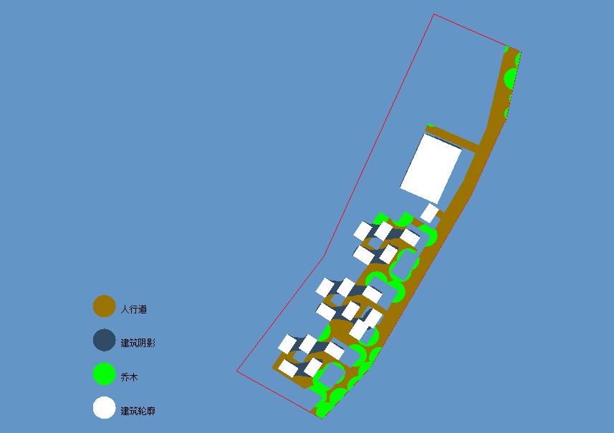
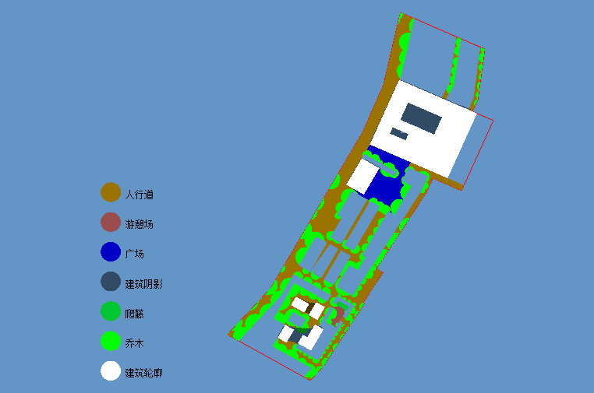
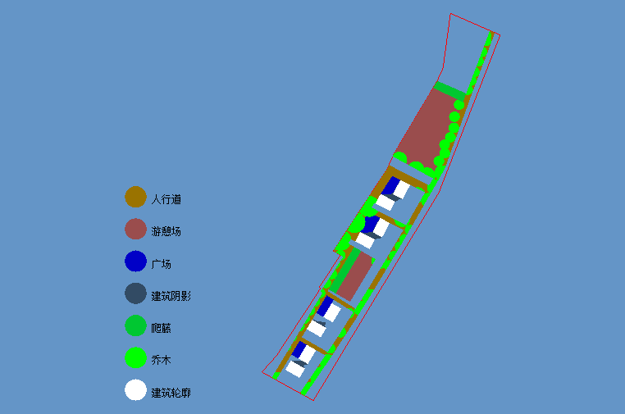
图5.1-1 场地遮阴平面图

